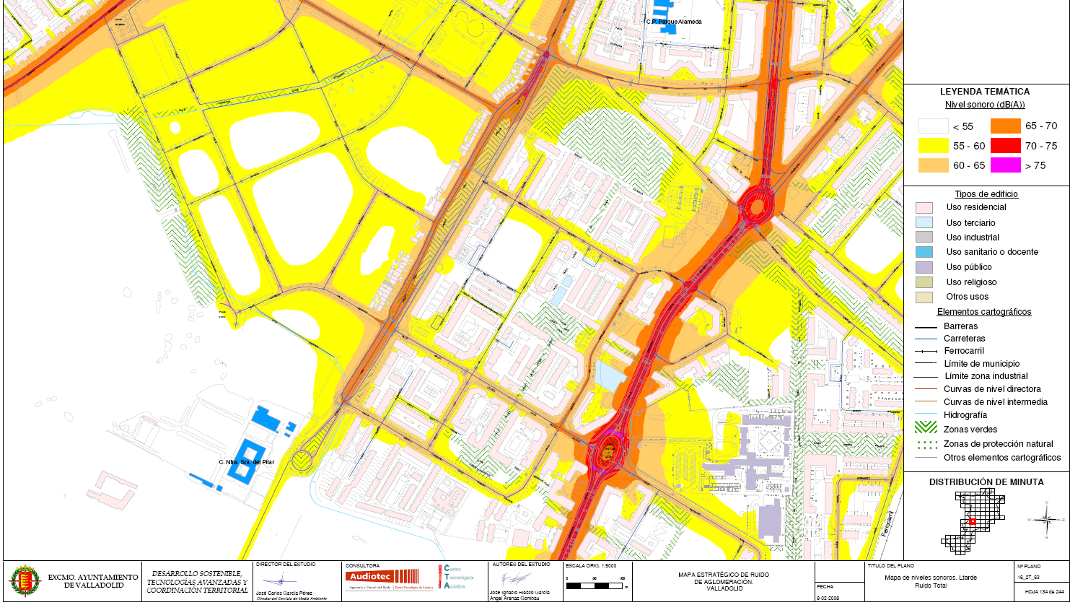
MAPA ESTRATÉGICO DE RUIDO DE VALLADOLID. Bº COVARESA.

